第65回 宮城県中学校ソフトテニス大会 三位入賞者 写真

男子 遠藤・千葉ペア 石川・大友ペア
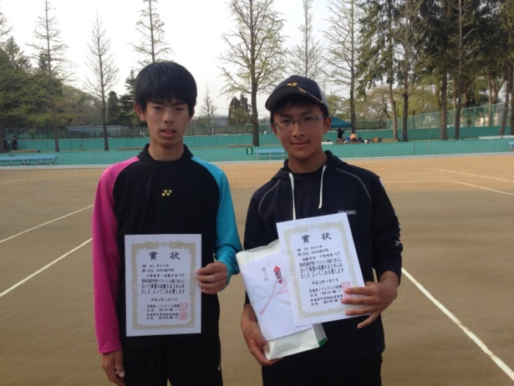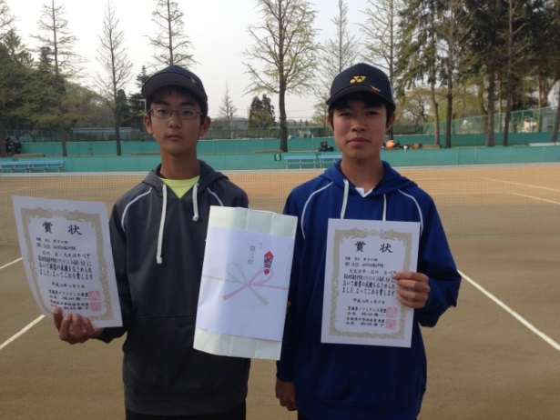

女子 今野・斉藤ペア 臼井・渡部ペア

